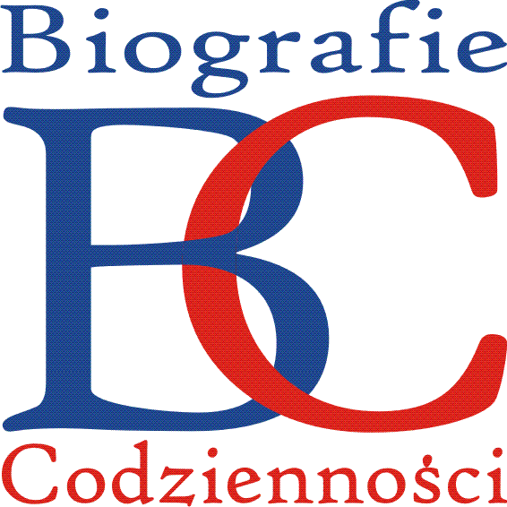
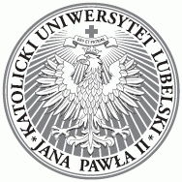
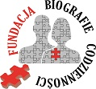
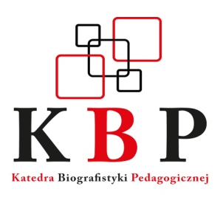

PROGRAM
II OGÓLNOPOLSKIEJ KONFERENCJI
DLA STUDENTÓW I DOKTORANTÓW
Z CYKLU
„BIOGRAFIE CODZIENNOŚCI”
Temat przewodni: „Biografie dialogu i spotkania”

Organizatorzy konferencji:
KATEDRA BIOGRAFISTYKI PEDAGOGICZNEJ
Instytutu Pedagogiki
Katolickiego Uniwersytetu Lubelskiego Jana Pawła II
wraz z
Fundacją „Biografie Codzienności”

Miejsce: Campus Majdanek, ul. Droga Męczenników Majdanka 70, Lublin
sala M 36, 18 marca 2016 r., godz. 10:00

Program konferencji:
ks. prof. dr hab. Marian Nowak, Otwarcie i wprowadzenie
dr Aneta Teichman, Ku ideałom kształcenia muzycznego – dialog Jana Ekiera z Tadeuszem Wrońskim (Zespół Szkół Muzycznych nr 1 w Rzeszowie)
mgr Andrzej Agapow, Działanie na rzecz dialogu ekumenicznego w świetle nauczania Arcybiskupa Tadeusza Kondrusiewicza (KUL)
mgr Paulina Biegaj, „World Orchestra” Grzecha Piotrowskiego – jedność w różnorodności (Uniwersytet Jagielloński)
mgr Ewa Bukowska-Marczak, Problem zbliżenia Polaków i Żydów w rozważaniach Wiktora Chajesa (KUL)
mgr Aneta Fudali, Polski Aborygen, (KUL)
mgr Magdalena Gajderowicz, Miłość zza drutów. Listy Henryka Wieliczańskiego
z Majdanka do żony (KUL)
Anna Gańko, Historia (w) (nie)jednej opowieści (Uniwersytet Warszawski)
mgr Elżbieta Hak, Życie i twórczość Witkacego – potworność losu ludzkiego (Akademia im. Jana Długosza w Częstochowie)
mgr Joanna Jabłońska, Dialog kulturowy, religijny i społeczny w życiu i twórczości Marii Bartusówny (Uniwersytet Rzeszowski)
Przerwa
mgr Tomasz Kasza, O tym, jak życiorys splata się z przemianami społecznymi (na przykładzie wyjątków z życia Jacka Kaczmarskiego) (Uniwersytet Rzeszowski)
mgr Jakub Łojczyk, Ksiądz infułat Józef Sondej – niezłomny kapłan, żarliwy patriota, człowiek dialogu (Uniwersytet Rzeszowski)
mgr Kamil Michaluk, Polityczny zdrajca, zaangażowany literat… Kariera Józefa Kazimierza Kossakowskiego jako ciekawy rys biograficzny z XVIII w. (UMCS)
mgr Małgorzata Penińska, Jednym piórem. Kilka uwag o współpracy pisarskiej braci Kraszewskich (KUL)
mgr Aleksandra Piskorowska, Papież dialogu – Jan Paweł II (KUL)
mgr Karol Rzepecki, Józef Brzowski (1805-1888) – zapomniany ambasador polskiej kultury muzycznej (KUL)
mgr Katarzyna Sabat, Spotkanie w rzeczywistości powojennej – aparat bezpieczeństwa versus banda reakcyjnego podziemia (KUL)
mgr Tomasz Słapczyński, Dialog państwa polskiego ze wschodnimi sąsiadami (Uniwersytet Rzeszowski)
mgr Aleksandra Smusz, Demitologizacja biograficzna na przykładzie aktywności twórczej Brunona Schulza w dwudziestoleciu międzywojennym (Uniwersytet Rzeszowski)
mgr Daniel Warmuz, Gustaw Herling-Grudziński i Sándor Márai we Włoszech. Spotkanie, do którego nie doszło (Uniwersytet Jagielloński)
dr hab. Ryszard Skrzyniarz, prof. KUL, Biografia cząstkowa przez pryzmat spotkań z ks. prof. Markiem Zahajkiewiczem (KUL)

dr hab. Ryszard Skrzyniarz, prof. KUL, Zakończenie

Komitet Naukowy:
dr hab. Anna Jabłońska (UJK)
dr hab. Grażyna Karolewicz (emer. prac. KUL)
ks. prof. dr hab. Marian Nowak (KUL)
dr hab. Alina Rynio, prof. KUL
dr hab. Ryszard Skrzyniarz, prof. KUL
ks. prof. zw. Edward Walewander (KUL)
dr Małgorzata Łobacz (KUL)
dr Barbra Borowska (KUL)
dr Katarzyna Kosacka (KUL)
Sekretarz: mgr Katarzyna Sabat (KUL)

